Na obrázku je graf závislosti prúdu od napätia pre určitý rezistor.
- urči napätie U medzi svorkami rezistora, pri ktorom ním prechádza prúd 2 A ...................................
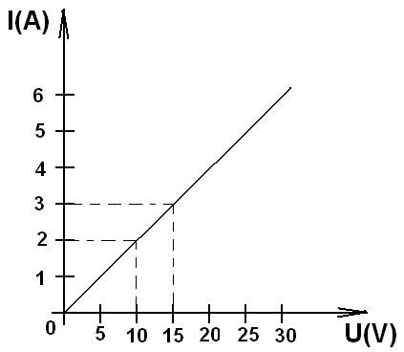
- urči aký prúd I prechádza rezistorom, ak je medzi jeho svorkami napätie 15 V .................................
- urči odpor R rezistora
U = .................
I = ..................
R = ..................

